Brillux Silicon Grundfestiger

Brillux

Eigenschaften

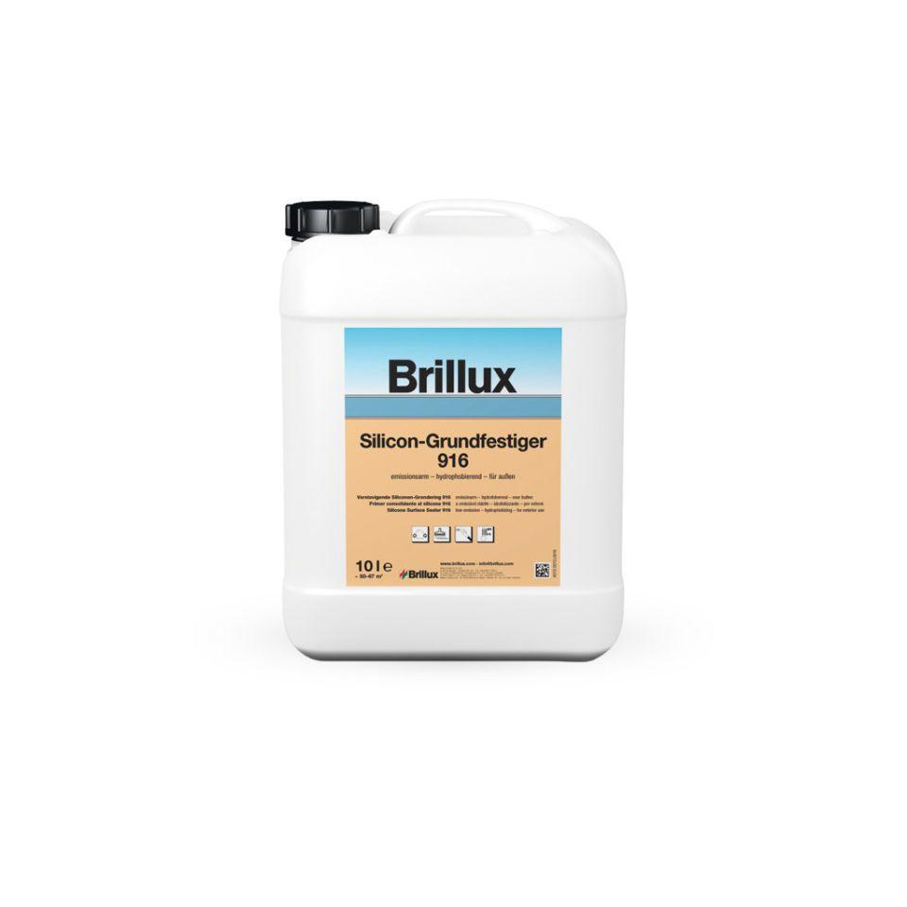

Farbton

transparent

Werkstoff

Acrylat

Dichte (kg/m³)

1.040,00

Trocknungszeit (min)

720,00